PRESSEINFORMATION

„Gütesiegel“ für die Heilbronner Bürgerstiftung
Der Heilbronner Bürgerstiftung wurde erneut das „Gütesiegel Bürgerstiftungen“ des Bundesverbandes Deutscher Stiftungen verliehen. Das Gütesiegel erhalten Bürgerstiftungen nach einer eingehenden Prüfung durch eine Jury, deren Satzungen die "10 Merkmale einer Bürgerstiftung" erfüllen. Es hat sich über die Jahre erfolgreich als Qualitätsstandard der Bürgerstiftungsbewegung etabliert. Das Siegel für die Heilbronner Bürgerstiftung ist bis Ende 2020 gültig. Derzeit tragen bundesweit 299 Bürgerstiftungen das Gütesiegel. „Für uns ist diese Auszeichnung ein Zeichen dafür, dass die Heilbronner Bürgerstiftung mit ihren Förderungen, Projekten und der Transparenz gegenüber der Öffentlichkeit auf einem richtigen Weg ist“, freut sich der Vorstand über das Siegel.
Wesentliche Voraussetzung für das Gütesiegel ist eine wirtschaftlich und politisch unabhängige, konfessionell nicht gebundene, autonom handelnde, gemeinnützige Stiftung von Bürgern für Bürger mit möglichst breitem Stiftungszweck. Sie muss engagiert, nachhaltig und dauerhaft für das Gemeinwesen in einem geografisch begrenzten Raum sowie in der Regel fördernd und operativ tätig sein.
Auch ein kontinuierlicher Aufbau des Stiftungskapitals ist wichtig durch die Möglichkeit einer Zustiftung. Eine Stiftung sammelt darüber hinaus Projektspenden und kann Unterstiftungen und Fonds einrichten, die einzelne der in der Satzung aufgeführten Zwecke verfolgen oder auch regionale Teilgebiete fördern. Sie soll ihre Projekte öffentlich publizieren und durch eine ausgeprägte Öffentlichkeitsarbeit transparent machen.

Februar 2020
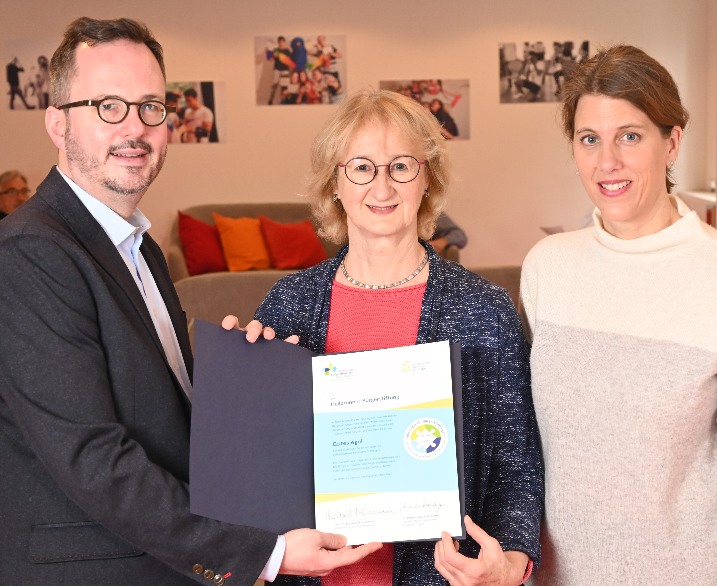
Foto: Gütesiegeljury-Vorsitzender, Herrn Prof. Dr. Burkhard Küstermann, und die Leiterin des Bündnisses der Bürgerstiftungen Deutschlands, Ulrike Reichart, überreichen das Gütesiegel an Vorständin Angelika Biesdorf.

